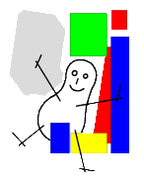
Planning vieringen schooljaar 2017-2018

Eucharistievieringen ( Lagere school )

Woensdag 6 september 2017 om 11.00u ( startviering )
Woensdag 20 december 2017 om 11.00u ( Kerstviering )
Woensdag 28 maart 2018 om 11.00u (Paasviering )
Woensdag 27 juni 2018 om 11.00u ( einde schooljaar )

